Лекция 8 (07.12.2023)

Автоматизированное тестирование

Автоматический прогон тестов. Структура тестового прогона. Инструментальная система автоматизации тестирования. Эффективность методов тестирования

9.1 Автоматический прогон тестов

Использование различных подходов к тестированию определяется их эффективностью применительно к условиям, определяемым промышленным проектом. В реальных случаях работа группы тестирования планируется так, чтобы разработка тестов начиналась с момента согласования требований к программному продукту (выпуск Requirement Book, содержащей высокоуровневые требования к продукту) и продолжалась параллельно с разработкой дизайна и кода продукта. в результате к началу системного тестирования создаются тестовые наборы, содержащие тысячи тестов. Большой набор тестов обеспечивает всестороннюю проверку функциональности продукта и гарантирует качество продукта, но пропуск такого количества тестов на этапе системного тестирования представляет проблему. Ее решение лежит в области автоматизащии тестирования, Т.е. в автоматизации разработки.

9.2 Структура тестового прогона

Структура тестового набора в системе автоматизации тестирования или генерации тестового набора и автоматизации пропуска сгенерированных тестов на разрабатываемом приложении приведена в листинге 9.1
Листинг 9.1 – Структура программы P теста
Загрузка теста (X, Y*)
Запуск тестируемого модуля
Сравнение полученных результатов Y с запасным Y*
Структура тестируемого комплекса
ModF_ ModF1
ModF2
ModF3_ ModF31
ModF32
Структура тестирующего модуля
Mod TestModF
Mod TestModF1
Mod TestModF2
Mod TestModF3
P TestModF

Mod TestModF1:
P TestModF1
Mod TestModF2:
P TestModF2
Mod TestModF3:
Mod TestModF31
Mod TestModF32
Особенностью структуры каждого из тестирующих модулей Mi является запуск тестиующей программы Pi после того как каждый из модулей Mij, входящих в контекст модуля Mi, оттестирован. В этом случае запуск тестирующего модуля обеспечивает рекурсивный спуск к программам тестирования модулей нижнего уровня, а затем исполняет тестирование вышележащих уровней в условиях оттестированности ниже лежащих. Тестовые наборы подобной структуры ориентированы на автоматическое управление пропуском тестового набора в тестовом цикле. Важным преимуществом подобной организации является возможность регулирования нижнего уровня, до которого следует доходить в цикле тестирования. В этом случае контекст редуцированных в конкретном тестовом цикле модулей помечается как базовый, не подлежащий тестированию. Например, если контекст модуля ModF3: (ModF31, ModF32) – помечен как базовый, то в результате рекурсивный спуск затронет лищь модули ModF1, ModF2, ModF3 и выще лежащий модуль ModF. Описанный способ организации тестовых наборов с успехом применяется в системах автоматизации тестирования.
Собственно использование эффективной системы автоматизации тестирования сокращает до минимума время пропуска тестов, без которого невозможно подтвердить факт роста качества (уменьшения числа оставщихся ошибок) продукта. Системное тестирование осуществляется в рамках циклов тестирования (периодов пропуска разработанного тестового набора над build разрабатываемого приложения). Перед каждым циклом фиксируется разработанный или исправленный build, на котором заносятся обнаруженные в результате тестового прогона ошибки. Затем ошибки исправляются, и на очередной циклтестирования предъявляется новый build. Окончание тестирования совпадает с экспериментально подтвержденным заключением о достигнутом уровне качества относительно выбранного критерия тестирования или о снижении плотности необнаруженных ошибок до некоторой заранее оговоренной величины. Возможность ограничить цикл тестирования пределом в одни сутки или несколько часов поддерживается исключительно за счет средств автоматизации тестирования.

9.3 Инструментальная система автоматизации тестирования

На рис. 9.1 представлена обобщенная структура системы автоматизации тестирования, в которой создается и сохраняется следующая информация:
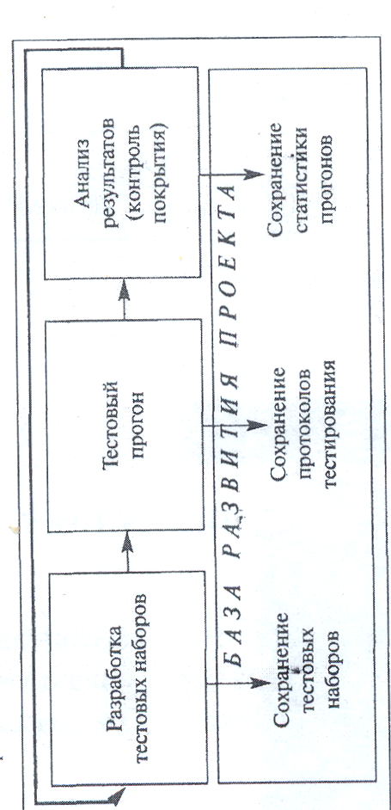
Рисунок – 9.1 – Структура инструментальной системы автоматизации тестирования

1 Набор тестов, достаточный для покрытия тестируемого приложения в соответствии с выбранным критерием тестирования – как результат ручной или автоматической разработки (генерации) тестовых наборов и драйвер/монитор пропуска тестового набора.
2 Результаты проroна тестового набора, зафиксированные в log-файле. Log-файл содержит трассы (протоколы), представляюшие собой реализованные при тестовом проroне последовательности некоторых событий (значений отдельных переменных или их совокупностей) и точки реализации этих событий на графе программы. В составе трасс могут присутствовать последовательности явно и неявно заданных меток, задающих пути реализации трасс на управляющем графе программы, совокупности значений переменных на этих метках, величины промежуточных результатов, достигнутых на некоторых метках и т.п.
3 Статистика тестового цикла, содержащая:
1) результаты пропуска каждого теста из тестового набора и их сравнения с эталонными величинами;
2) факты, послужившие основанием для принятия решения о продолжении или окончании тестирования;
3) критерий покрытия и степень его удовлетворения, достигнутая в цикле тестирования.
Результатом анализа каждого прогона является список проблем в виде ошибок и дефектов, который занoситтся в базу развития проекта. Далее происходит работа над ошибками, где каждая проблема идентифицируется, относится к соответствующему модулю и разработчику, приоритезируется и отслеживается, что обеспечивает гарантию ее решения (исправления или отнесения к списку известных проблем, решение которых по тем или иным причинам откладывается) в последующих build. Исправленный и собранный для тестирования build поступает на следующий цикл тестирования, и цикл повторяется, пока нужное качество программного комплекса не будет достигнуто. В этом итерационном процессе средства автоматизации тестирования обеспечивают быстрый контроль результатов исправления ошибок и проверку уровня качества, достигнугого в продукте.

9.4 Эффективность методов тестирования

Интенсивность обнаружения ошибок на единицу затрат и надежность тесно связаны с временем тестирования и, соответственно, с гарантией качества продукта (рисунке 9.2 А). Чем больше трудозатрат вкладывается в процесс тестирования, тем меньше ошибок в продукте остается незамеченными. Однако совершенство в индустриальном программировании имеет пределы, которые прежде всего связаны с затратами на получение программного продукта, а также с избытком качества, которое не востребовано заказчиком приложения. Нахождение оптимума задача тестировщика и менеджера проекта.
Движение к уменьшению числа оставшихся ошибок или к качеству продукта приводит к применению различных методов отладки и тестирования в процессе создания продукта. На рисунке 9.2В приведен затратный компонент тестирования в зависимости от совершенствования применяемого инструментария и методов тестирования. На практике применяются методы тестирования и отладки, упорядоченные по связанным с их применением затратам:
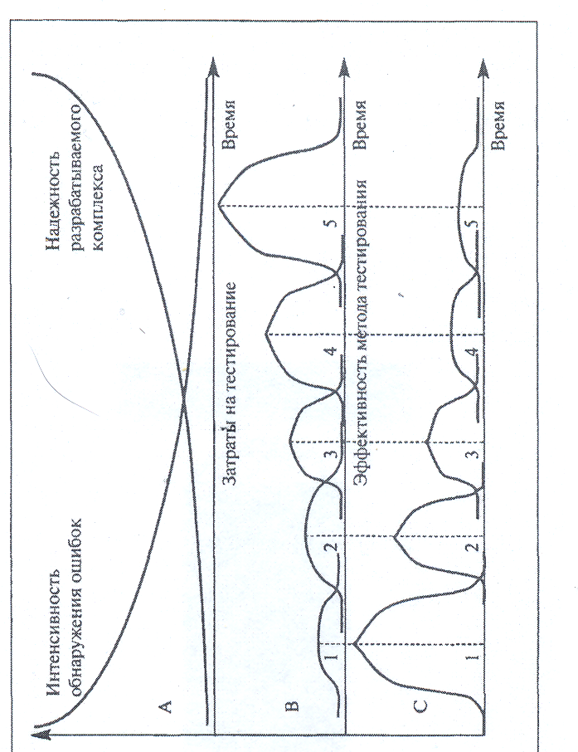
Рисунок 9.2 – Издержки тестирования

1 Статические методы тестирования.
2 Модульное тестирование.
3 Интеграционное тестирование.
4 Системное тестирование.
5 Тестирование реального окружения и реального времени.
Зависимость эффективности применения перечисленных методов или их способности к обнаружению соответствующих классов ошибок (С) сопоставлена на рисунке 9.2 c затратами (В). График показывает, что со временем, по мере обнаружения более сложных ошибок и дефектов, эффективность низкозатратных методов падает вместе с количеством обнаруживаемых ошибок.
Отсюда следует, что все методы тестирования не только имеют право на существование, но и имеют свою нишу, где они хорошо обнаруживают ошибки, тогда как вне ниши их эффективность падает. Поэтому необходимо совмещать различные методы и стратегии отладки и тестирования с целью обеспечения запланированного качества программного продукта при ограниченных затратах, что достижимо при использовании процесса управления качеством программного продукта.

https://learn.microsoft.com/ru-ru/visualstudio/test/unit-test-your-code?view=vs-2022

https://learn.microsoft.com/ru-ru/visualstudio/test/writing-unit-tests-for-c-cpp?source=recommendations&view=vs-2022
https://learn.microsoft.com/ru-ru/visualstudio/test/run-unit-tests-with-test-explorer?view=vs-2022

https://learn.microsoft.com/ru-ru/visualstudio/test/how-to-use-boost-test-for-cpp?source=recommendations&view=vs-2022
https://learn.microsoft.com/ru-ru/visualstudio/test/how-to-use-google-test-for-cpp?source=recommendations&view=vs-2022
https://learn.microsoft.com/ru-ru/visualstudio/test/how-to-use-ctest-for-cpp?view=vs-2022

